中国证券行业IT应用与市场研究报告
中国证券市场创立于1991年，历经短短的十年发展，目前我国的上市公司已达到1100多家，通过国内外资本市场累计融资近9000亿元人民币。通过股票市场的发展，国家财政收入逐年增加，仅2000年印花税收入就达486亿元，证券市场在国民经济中的作用和地位正在日益加重。

国内券商的IT设备应用及系统建设状况

中国证券市场从成立以来，就以其特有的魅力吸引了千百万投资者的参与，发展十分迅速。其间，证券业信息系统的建设也取得了长足的进步。在发行、交易、清算、信息披露、技术监控、信息咨询与服务等方面，IT技术的应用深度和广度都得到极大扩展。各证券经营机构已全部建立了电子化业务处理系统，计算机与网络通信技术已成为支撑各项证券业务运转的关键设施。

由于目前国内券商大都以分散式交易模式为主，证券营业部是券商的利润中心和成本中心，表现在IT投入方面，就是对营业部的IT投入占券商IT总投入的绝大部分。因此，本报告以证券营业部为主考察了国内证券行业的IT应用和系统建设状况，兼顾证券公司总部的IT应用，希望能在此基础上全面反映国内证券行业IT应用的实际水平。
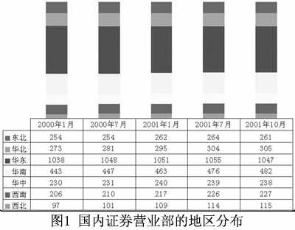

从图1可以看出，在2000年1月到2001年10月期间，按照变动幅度计算，西北地区证券营业部的数量增长幅度最大，达到18.6%，数量增加了18家。华北地区增长了11.7%，数量增加了32家。华南地区虽然增长幅度只有8.8%，但增长的数量却是最多的，达到39家。而华东地区，包括上海、江苏、浙江等地，因为证券交易开展较早，营业网点分布密集，竞争激烈; 所以在这些地区新开设的证券营业部数量很少，在近两年的时间里营业部数量仅增加了9家。

国内营业部的地域分布状况决定了证券行业的IT投入也呈现明显的地域特征，即华东地区的IT投入最多，西北地区最少。
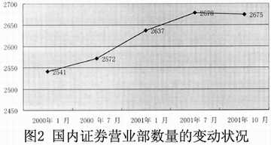

从图2可以看出，2000年7月到2001年1月证券营业部的数量增长得最快，达到65家; 而从2001年7月到2001年10月，国内证券营业部的数量不增反减，少了3家。这与2001年6月以来，沪深两市大幅滑落有关，市场的赢利机会明显减少，导致券商的佣金收入下降，许多营业部入不敷出，难以维持。国内证券经纪业务的“软肋”开始暴露。在这样的市场环境下，再加上中国“入世”，国外券商即将涌入国内市场参与竞争，国内券商已开始放慢了开设营业部的速度。

券商开展的核心业务种类及收入构成

券商目前涉及的核心业务主要有交易委托、股票承销和自营业务。
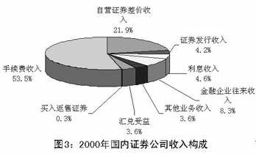

2000年国内证券公司的收入来源构成中，佣金收入占了一半以上，达到53.5%，其次是自营收入，占21.9%。可见，国内券商收入来源还主要是以传统的经纪业务为主，因而在成交萎缩的状况下，其佣金收入迅速减少，对券商的生存影响很大。国内券商普遍抵御风险的能力不强。

券商对营业网点的数据信息处理方式

目前券商对于客户交易和账务信息处理的方式基本相同。其中，分散处理的比例高达82.4%，部分集中和大集中的占17.6%。目前信息处理采用大集中的券商分别是：申银万国、广发证券、上海财政证券（现更名为上海证券有限责任公司）、联合证券、中国东方信托、长城证券、西南证券、新疆金新信托、辽宁东方证券、天同证券等。
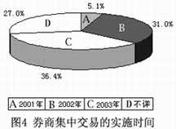

根据调查，2002年和2003年国内券商将掀起集中交易/管理系统建设的高潮，这方面会带动未来的IT投入走出低谷。

营业部的网络节点数
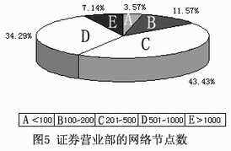

目前，国内绝大多数营业部的网络节点数是位于201～500的区间内，比例占43.43%; 也就是说，国内绝大多数的营业部是中小营业部，节点数在1000以上的大型营业部占的比例是7.14%，有34.29%的营业部的节点数是在501～1000之间，属于中型营业部。节点数的多少，直接决定了营业部应用终端数量的多少和投资规模的大小。

证券营业部网络系统现状

券商及其下属营业部采用的业务系统是与其所从事的具体业务密不可分的。证券公司的主要业务包括证券经纪、证券承销、自营、兼并与收购、咨询服务和基金管理等项业务，其下属的证券营业部则主要从事证券经纪业务。

证券经纪业务由行情服务和资金管理服务两部分组成。与证券经纪业务中的行情服务和资金服务相对应，证券营业部的计算机网络系统按其功能分成行情服务系统及交易服务系统。

由于国内证券行业与国外同行相比还是一个新兴的行业，其IT应用也经历了明显的几个时期，加上IT业的发展十分迅速，因而造成国内证券业IT设备的更新速度很快，主要设备一般2～3年就需要更新一次。因为不同厂商的服务器、网络设备可能同时在一个证券营业部内使用，导致国内证券网络系统的复杂程度十分高。

目前影响国内证券网络系统复杂程度的因素大致有以下几个方面：

（1）多种网络协议;

（2）不同的设备供应商;

（3）网络设备的类型差异;

（4）分布式系统平台的使用;

（5）Client/Server应用;

（6）网管应用;

（7）网络规模非规则递增。
行情分析软件在证券行业的应用

目前，国内证券行业应用的行情分析软件中，钱龙市场份额排在第一位，占67.7%，但其市场份额较以前有较大幅度下降，尤其是在深圳市场，下降的幅度更大。市场上新崛起的宏汇软件，功能强大，很受专业分析人士的推崇，但因为界面与人们习惯的钱龙有很大差别，所以投资者的认可程度还不是很高。此外，像汇金、大智慧，应用也很普遍。

券商在保障交易安全中所采取的措施

证券行业由于涉及到投资者的交易数据和交易过程中产生的重要信息，对系统安全保障的要求十分突出，要求系统具有容错能力并对数据进行在线备份。同时，由于证券业计算机化程度较高，系统一旦出错，很难用手写方式恢复，要求备份系统能够有一套自动恢复的机制，在系统出现错误时无需过多人工干预就能够恢复整个网络系统。

为此，券商一般采取以下一些措施保证交易的安全性和数据的完整性:

1. 服务器容错

由于证券行业的特殊性，其在交易时间内不允许出现宕机，因而对整个系统的实时处理数据能力和系统可靠性的要求甚至超过银行业，对系统的安全性提出了极高的要求。

在目前国内券商还是以PC服务器为主的情况下，为了给营业部计算机网络系统提供一个安全可靠的运行平台，服务器必须具备容错能力。

目前，国内许多证券公司采用Novell公司的NHAS构建行情服务器容错系统，采用NCR LifeKeeper进行交易服务器系统双机集群容错，以上措施为营业部提供了一个安全级别较高的平台环境，实现了计算机系统服务器99.99%的高容错，使营业部网络系统的吞吐能力和安全容错能力有了很大的改变。

2. 存储和备份

存储设备Compaq的市场份额排在第一位，其次是HP和IBM。

“9·11”事件后，灾难备份的概念受到重视。对证券行业来说，即要建立券商容灾系统或灾难备份系统，也就是要建立具有灾难备份能力的存储系统。当灾难出现时，位于同城异地的备份系统能保持灾难发生日前半天的数据完整，并在灾难发生后一天内结算业务能正常运行工作，同时还要能够实现远程异地备份。

3. 安装防火墙、入侵检测软件和防病毒软件

由于证券行业的特殊性，在其数据库服务器中存有大量客户的交易信息和个人信息，网络安全工作显得十分重要。在券商开展网上证券委托交易以前，营业部大多不提供上网手段。出于保证交易安全考虑，证券同银行一样，网络都是专用网，其内网在物理上是不与互联网连通的。同样是出于安全的考虑，证券营业部为客户提供的交易终端都是无盘工作站。

在越来越多的营业部给投资者提供上网功能后，安全问题变得复杂化了。为了保证证券网络系统的安全性，目前券商主要是利用防火墙、采用物理隔离、内部局域网、防杀病毒软件及专业网络公司维护等办法来加强证券网络的安全防护。

此外，有的券商还采用了CA身份认证技术、128位数据加密技术等确保系统和网络的安全。
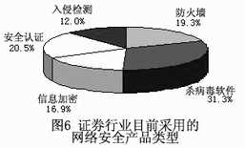

在系统安全方面，应用提供商大多使用防火墙，使用的产品主要有CA、盛润、PIX的checkpoint等产品，也有一些应用提供商自己开发的软件。这方面产品的种类很多，有NetScreen、Kill、nethunter、安氏、网屹、儒信、核新和金山等厂商的产品。

券商的IT设备采购流程

目前证券行业设备采购的方式为营业部自主选型和证券公司总部统一选型各占一半。其中由证券公司统一选型的都采取招标的形式，由证券公司总部选出每种设备中标的前几名厂家（一般选前2名），然后其下属的营业部可以根据自己地区的实际情况，从中标的设备厂商中进行挑选。但对于大的设备，如服务器、路由器和交换机，出于统一管理、统一规范、整体布局的需要，许多券商都采取统一购买的方式，保持本系统内骨干设备的一致性，以方便今后系统的升级、管理以及系统的兼容性。而对于UPS等小型设备，一般由营业部自行决定，但要上报总部。

随着国内证券营业部集中程度的提升，国内证券巨头将会出现，今后统一采购的趋势将会越来越明显。

证券行业选择系统集成商的标准
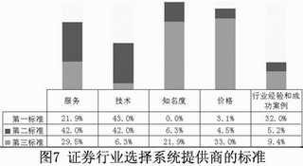

从图7可以看出，证券行业选择系统集成商的标准第一条是技术，技术的先进性决定了系统集成商能否中标；排在第二位的是行业经验和成功案例，行业经验对于任何厂商都是十分重要的，只有熟悉行业才能为用户提供切实可行的方案，而成功案例的示范作用对于吸引客户十分重要；排在第三位的是服务；价格被排在最不重要的位置。因为对证券行业来说，系统和网络的稳定性和安全性是最重要的。

根据我们的调查，目前在国内行业应用领域，系统集成商向用户提供的解决方案往往不够全面、不够完整，大都是以自己代理的产品或自己的产品为核心，而不是以满足用户真正需求为核心。从长远来看，这一策略最终将会失去客户。

证券行业采购硬件设备标准
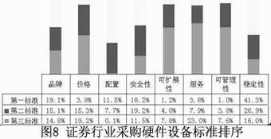

从图8可以看出，证券行业在采购硬件设备时，最先考虑的是稳定性，其次是品牌和安全性，但对可扩展性和可管理性考虑得不够。这可以从两个大的方面来加以解释：

（1）券商对于业务的核心还缺乏足够的理解，业务的核心在于创新，只有创新才能够引发需求，才能够引导IT投入。新业务必然需要新的投入，这就要求系统具有可扩展性，可以随时根据增加的业务增加新的模块，还要使原有的投资得到保护。

（2）国内从证券市场设立之初，证券经纪业务模式走的就是高成本、低服务的道路，其可以一直延续至今的理由，就在于垄断的保护和全球最高佣金超额收入的支撑体系。

由于国内证券市场是一个发展中的市场，牛市长熊市短，券商在推广经纪业务的时候不怕投入高，只要营业部面积足够大，设备足够豪华，客户就会蜂拥而至，就会带来很高的成交量和回报。这反映在IT投入方面，也是追求高档，不在交易软件上做提升，优化软件结构，而是一味地追求高档配置的设备。其实，只有在软件上进行改进，增加中间件方面的投入，才可以满足业务发展的需要。券商的垄断和垄断的券商带来了投资的浪费和目光的短视，只重视眼前利益，是不可能有长远发展希望的。

可扩展性应该是仅次于稳定性和安全性的、非常重要的一项采购硬件设备的指标。

证券行业关注的服务内容

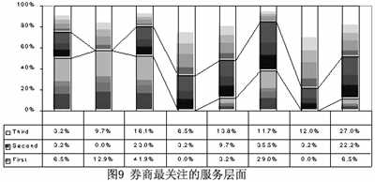

在给出的按照重要程度进行排序的三个选择项里，技术水平被列在第一位，投票率是41.9%，响应速度被列在第二位，投票率是29.0%，服务态度被列在第三位。与上面的证券行业选择系统集成商的标准联系起来，技术在证券行业起着重要的作用，技术是应用的铺路石。

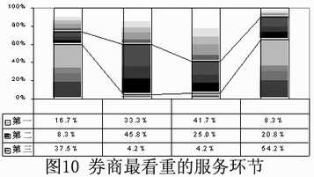

在券商最看重的服务环节中，售后维护和售前方案咨询被列在前两位。

目前，有些国内的证券应用提供商使用专用的远程维护系统，通过电话线将公司电脑与券商网络连通，这样，应用提供商的技术人员就可在远程进行操作，及时解决用户遇到的问题。
影响证券业未来需求的因素

经济因素对证券行业未来需求的影响

根据国家权威部门的预测，2002年中国的经济增长率将会保持在7%的水平，与2001年基本持平，大的宏观环境给证券行业的平稳增长创造了良好的外部条件。

政策因素对证券行业未来需求的影响

2001年7月中国人民银行发布施行《商业银行中间业务暂行规定》，明确商业银行在经过人行审查批准后，可开办金融衍生业务、代理证券业务，以及投资基金托管、信息咨询、财务顾问等投资银行业务。证监会也颁布了《证券公司管理办法》（征求意见稿），规定证券公司未来可以是一个集团公司，它可以从事期货、经纪、承销、投资银行、资产管理、财务顾问等一系列重要业务。以上政策都表明，国内的金融业将开始逐渐从分业经营走向混业经营。

今后国内证券业将受到来自银行业的巨大冲击，因为将来银行除了不能做承销和自营之外，什么业务都能做，尤其在投资银行领域会与券商展开激烈的竞争，这就为整个证券业迎来了一个激烈竞争的时代。这也将改变以往证券行业获得高额垄断利润的历史，它对证券业的IT采购投入也会产生直接的影响。

技术、系统平台对证券业未来需求的影响

目前，国内证券行业IT应用存在着一些问题:

（1）运行环境不统一

各证券公司营业部都有Novell和NT两种环境并存的现象。

（2）软件接口和数据交换格式不统一。

（3）上海、深圳证券交易所在交易规则、委托方式、清算方式、通信协议、数据接口等方面也存在明显的差异。

上述诸多不统一的因素带来的后果是：

（1）业务的增加、管理、统计比较困难。

（2）对软件厂家依赖性增加，要求厂家能在各种系统平台上进行二次开发，厂商实施的难度增大。

（3）对于大型证券公司，新增业务的建设周期拉长。

（4）各营业部防灾以及系统实时备份与切换难度增大。

这些问题的存在，使得国内券商在推广集中交易应用时困难重重。

为此，在证券系统的建设过程中，系统的设计必须满足以下几个原则：前瞻性、标准化、模块化、高效性、可扩展性（伸缩性）、安全性和兼容性。当然，证券信息系统建设没有一劳永逸的解决方案。任何项目的建设都必须考虑成本收益比，应该用较低的费用规划出适合该行业应用的信息系统。

在考虑技术方面，系统设计必须具有前瞻性，必须考虑到今后系统扩容的需要，以及混业经营条件下与银行、保险公司系统的对接和增加新的交易品种的问题; 为此，必须统一交易数据交换接口标准和证券公司代码、股东代码和证券代码编制标准。可扩展性要求系统设计时充分考虑系统每个模块的可扩充接口，保证系统能随时加挂各种应用模块，容纳新兴业务，券商可根据业务增长情况分阶段升级系统，达到降低整体风险，边建设边应用以及避免一次性投资过大的问题。系统设计还要考虑到兼容性，但兼容性有时与系统的性能会产生矛盾，兼容性好的产品往往在处理速度上会有所下降。这些都需要通盘考虑。

入世对国内证券业的影响

依据中美世贸双边协议，入世后我国在证券业方面的承诺共有4项：

（1）入世后，外资券商有资格获得各交易所的特别会员席位。入世3年后可交易B股、H股、政府债券和公司债券（包括新产品）。

（2）外国股权占少数的合资券商（最高不超过33.33%）可以从事证券发行业务，包括A股、B股、H股、政府债券和公司债券。

（3）外国股权占少数的合资券商（最高不超过33.33%，入世3年后可达到49%），可以从事资产管理业务。

（4）允许合资券商开展咨询服务及其他辅助性金融服务，包括信用查询与分析，投资与有价证券研究和咨询，公开收购及公司重组等。

另外，对所有新批准的证券业务给予国民待遇，允许外资券商在国内设立分支机构，在谨慎性基础上按规定授予经营许可证。从以上承诺来看，国内证券业的开放是相对慎重的，即入世后A股市场暂不对外资开放，这使中国证券市场不会受到较大冲击。允许设立合资证券公司，适当引入竞争，有利于改善国内证券市场结构，促进国内券商提高管理水平，加快业务创新步伐。

佣金调整对证券行业IT投入的影响

从来自国内各方面的呼声以及参考国外同业的水平，国内证券行业佣金下调将是不可避免的，如果将来佣金调至2‰的话，对于靠经纪业务撑起利润半边天的中国券商来说，将是一个致命的打击，有可能导致大批营业部关门，证券行业的IT采购也将因此受到很大程度的影响。

